**제목: 회의실 예약 시스템**

팀 소개

- 18011669 김민구 소프트웨어학과

* 19011107 박지민 컴퓨터공학과
* 18011876 이병찬 지능기전공학부 스마트기기공학과
* 18011767 이규훈 지능기전공학부 스마트기기공학과

**1. 개발 배경 및 중요성**

저희 조는 회의실 예약시스템이라는 주제를 보고난 후 직접 대양 AI홀 835,836호를 찾아가보았습니다.

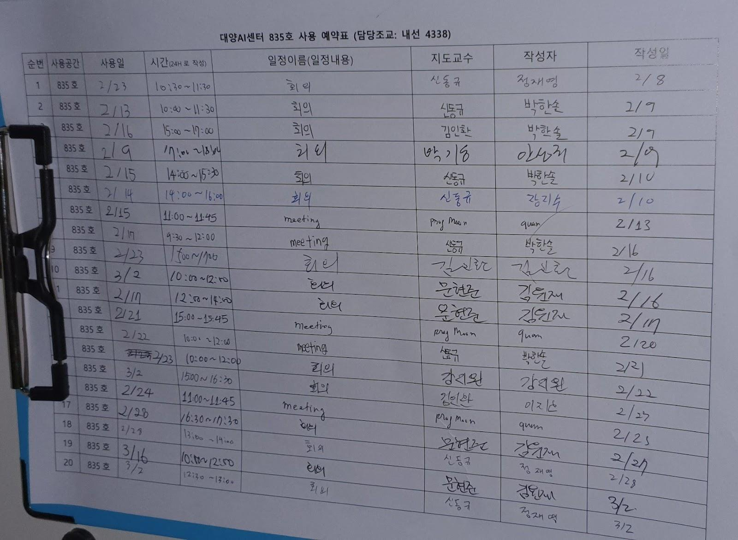

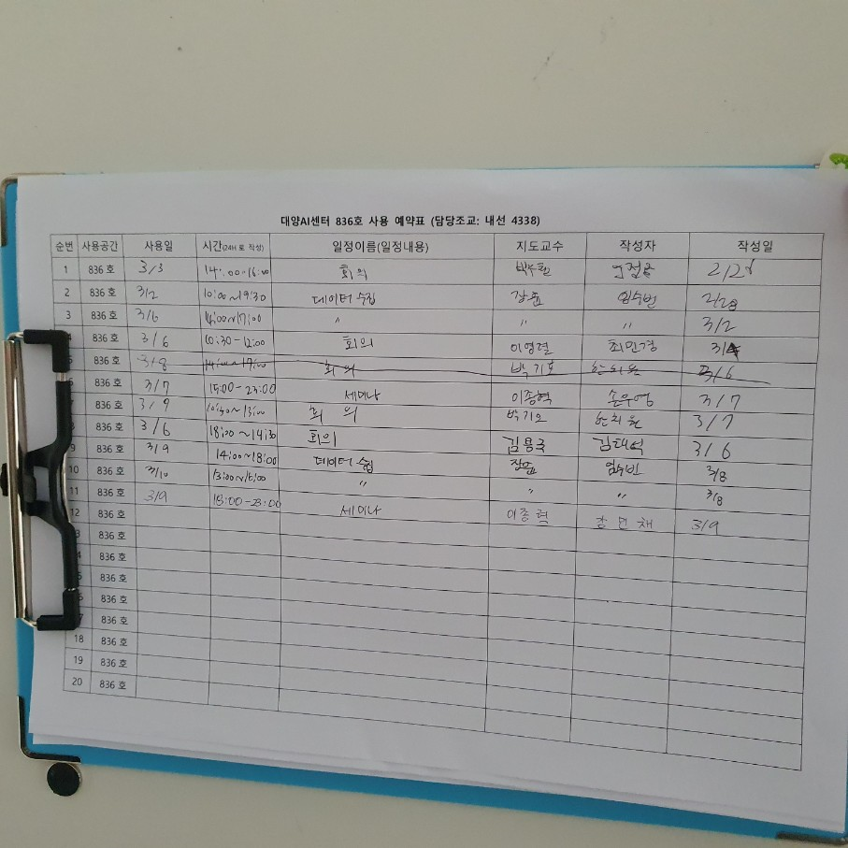

위의 사진은 저희 조가 직접 촬영한 AI홀의 835, 836호의 회의실 예약 시스템입니다. 사진으로 보면 아시다싶이 현재 회의실 예약 시스템은 수기로 직접 작성해야 합니다. 이는 다양한 문제점과 불편함을 야기하고 있습니다. 저희 조가 현재 예상하는 불편한 점으로는 다음과 같습니다.

1. 직접 회의실에 찾아가서 종이에 수기로 작성해야한다.
2. 날짜별로 분류가 안된다.
3. 관리자가 효율적으로 회의실을 관리할 수 없다. (ex. 사용자가 지나치게 독점하는 경우 막을 방법이 없음)
4. 같은 날짜에서의 시간대별 분류가 안된다.
5. 회의실 이용을 취소할시 직접 가서 종이로 줄을 그어야한다.
6. 본인 예약한 날짜와 시간 장소를 기억해야한다.
7. 자신이 생각해둔 시간이 있더라고 종이에 먼저 적혀진 시간을 먼저, 직접 파악해야한다. (ex: 10시 생각했는데 이미 누가 먼저 10시에 예약을 했으면 다른 시간대로 변경해야 하고 이럴 경우에 스케줄에 차질이 생길 수 있음)

이러한 아날로그적인 방식은 회의실을 예약하는 사람의 입장을 고려해봤을때 많은 불편함이 있을 것이라고 예상합니다. 따라서 저희 조는 현재의 방식이 문제점을 발생시키거나 발생 시킬 수 있다는 것을 파악했고 이를 해결하기위해 프로젝트 개발을 시작하기로 했습니다.

**2. 개발 목표**

저희 조는 일차적으로 요구사항에 맞춰진 개발 목표를 지향하고 있습니다. 요구사항은 다음과 같습니다.

1. 회원제로 운영하며 관리자가 직접 회원을 관리할 수 있는 UI 제공
2. 모바일에서도 웹페이지를 통해서 예약할 수 있는 반응형 웹페이지
3. 시간대별 예약할 수 있는 UI 제공
4. 주별, 월별, 정기 예약 가능 기능을 제공

**3. 차별성**

1. 과거에 예약했던 예약조회 및 재예약

과거 목록에서 쉽게 다시 같은 요일대와 시간대로 예약할 수 있는 기능입니다.

1. 회의실을 추가할 수 있는 기능(관리자 기능)

현재는 835, 836호만 회의실이 존재하나 추후에 추가적인 회의실이 추가 되는 경우가 발생 할 수 있다고 생각합니다. 따라서 저희는 회의실을 추가할 수 있는 버튼을 추가하여 이러한 상황을 대비하고자 합니다.

1. 대기 리스트

만약 원하는 시간대에 이미 누군가가 예약을 했으면 후순위로 예약을 할 수 있는 기능입니다. 그래서 만약 앞의 예약이 취소될 경우 후순위의 사람이 자동으로 예약되는 기능입니다.

1. 회의실 예약 공유 기능

예약한 회의실 정보를 url을 통해 팀원들과 공유할 수 있는 기능을 추가하여, 팀원들이 예약 정보(예약 관련 정보나 회의 안건 등)를 쉽게 확인하고 회의 참석 여부를 파악할 수 있도록 합니다.

**4. 개발 방법 및 체계**

**프론트 팀** 김민구 이병찬



**백엔드 팀** 박지민 이규훈



**5. 개발 추진 계획**

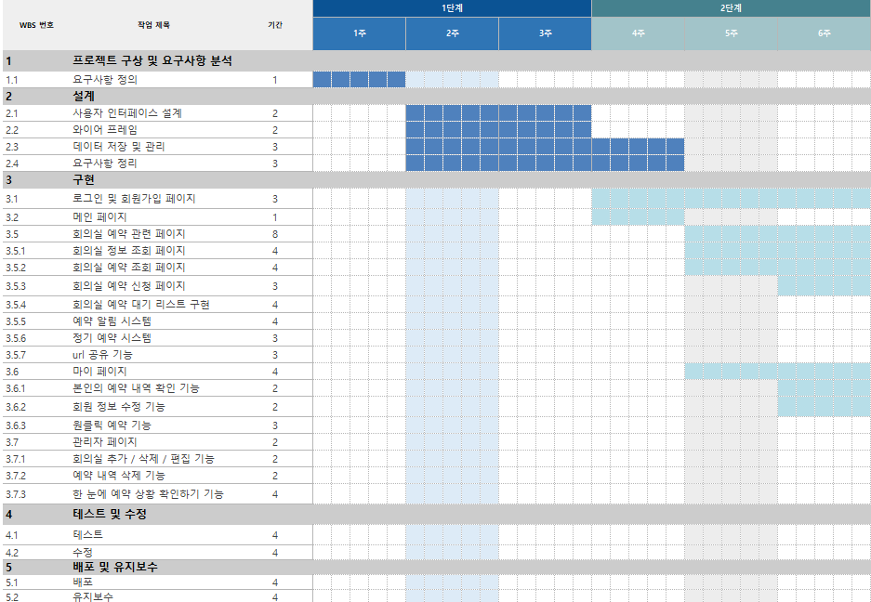

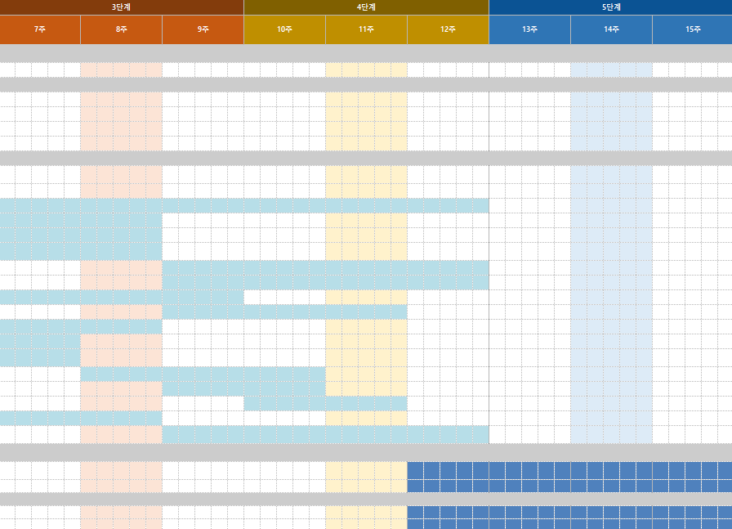

**6. 기대 효과**

회의실 예약 시스템을 통해 대양AI홀 835, 836호를 사용하는 사람들은 기존 수기로 835, 836호 앞에 있는 종이 리스트에 예약 내용을 적는 방식보다 매우 쉬운 방식으로 회의실을 예약할 수 있습니다. 웹앱으로 만들어진 시스템은 아이폰이나 안드로이드 기종에 상관없이 원하는 날짜와 시간을 선택하여 회의실을 예약할 수 있습니다. 이 시스템을 활용한다면 동일 시간에 회의실을 예약하려고 발생하는 시간 충돌 문제점을 사전에 방지 할 수 있습니다. 또한 관리자 페이지를 통해 관리자는 손쉽게 예약을 취소하거나 관리할 수 있고 추후에 온라인 예약 시스템을 도입하고자하는 회의실을 추가할 수 있는 기능들을 추가해 더 많은 사용자들에게 편리한 회의실 예약 시스템을 제공해 편리함을 제공할 수 있다고 생각합니다.